Построение многоугольника допустимых решений в MathCad
Решить графическим способом задачу линейного программирования
Задание 2.1.
Для производства двух видов, изделии Р1 и Р2 используется, три вида сырья S1, S2, S3 , запасы которого соответственно равны 100, 60, 180 единиц. Для производства одной единицы продукции Р1 используется 2 единицы сырья S1 и по 1 единице сырья S2 и S3. Для производства одной единицы продукции Р2 используется по 1 единице сырья S1 и S2 и 4 единицы сырья S3 . Прибыль от реализации 1 единицы каждой продукции Р1 и Р2 равна 30 и 20 единиц. Необходимо составить такой план выпуска продукции Р1 и Р2 , при котором суммарная прибыль будет наибольшей.

- Составить математическую модель.
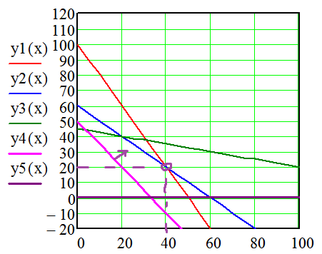
- Построить графики в точном соответствии с рисунком
- Задавая различные значения f0 (f0=1000….2000) добиться того, что прямая функции, смещаясь параллельно себе, будет проходить через искомую точку
- Определить точку пересечения в этой точке. Применить Вычислить аналитически и получить значения точки пересечения.
- Рассчитать значение функции Fmax в этой точке

